Essentielle Fouriertransformations-Routinen

Ein Fouriertransformations- (FT-) Spektrometer misst keine Spektren, sondern Interferogramme. Diese werden normalerweise über mehrere Scans (des Spiegels oder Keils) akkumuliert und anschliessend mathematisch zu einem Spektrum umgewandelt. Sie bestehen aus Intensitätswerten, die jeweils bei den Nulldurchgängen des Interferogramms eines Referenzlasers (Wellenlänge λ_{L}) gemessen werden, d.h. die Ortsskala ist bezüglich der Laserwellenlänge gegeben und es muss davon ausgegangen werden, dass kein Licht mit kürzerer Wellenlänge als λ_{L} zum Interferogramm beiträgt.

Phasenkorrektur
Theoretisch ist das Interferogramm symmetrisch bezüglich dem Punkt, wo der Wegunterschied für die beiden Lichtwege gleich Null ist (gleicher Spiegelabstand, gleiche Dicke von Kompensator und den beiden Keilen zusammen). In der Praxis ist das nicht der Fall. Dafür verantwortlich sind optische Asymmetrien einerseits (verschiedene optische Weglängen für verschiedene Wellenlängen in den zwei Lichtpfaden), aber auch zeitliche Effekte bei der elektronischen Signalaufbereitung (verschiendene Laufzeiten von Laser- und Detektorsignal, Dispersion in den Filtern etc.). Ein gemessenes Interferogramm wird also nie ganz symmetrisch bezüglich des Zentrums (Peaks, ZPD = zero path difference) sein. Nach einer simplen Fouriertransformation erhält man deswegen ein komplexes statt ein reelles Spektrum. Dies ist natürlich physikalisch sinnlos; die interessante Grösse ist der Betrag des Intensitätsspektrums.
Die einfachste Art der Phasenkorrektur ist es daher, nach der Fouriertransformation den Absolutbetrag des Spektrums zu nehmen. Diese Methode ist zwar äusserst simpel und stabil, sie hat aber auch Nachteile: Alle Signale werden gleichgerichtet und haben ein positives Vorzeichen. Bei Intensitäten ist das richtig, bei Rauschsignalen nicht. Werden viele Spektren aufaddiert, bildet das Hintergrundrauschen einen offset, statt sich wegzukompensieren. Ausserdem ist es schwieriger, die Interferogramme zu apodisieren, da die Position des Zentrums möglicherweise nicht genau bekannt ist.
Alle konventionellen Routinen der Phasenkorrektur gehen von der Annahme aus, dass die Phase eine Funktion ist, die mit der Wellelänge nur langsam ändert. Sie verwenden deshalb ein schlecht aufgelöstes Spektrum, um die Phase zu bestimmen und kompensieren das hochaufgelöste Spektrum damit. Das schlecht aufgelöste Spektrum wird aus einem schmalen Fenster um das Interferogramm-Zentrum berechnet, dem sogenannten Phasenkorrekturfenster. Die Grösse dieses Fensters bestimmt die Auflösung im Phasenspektrum.
Im NIRVIS/NIRFlex/NIRTab wir die Phasenkorrektur nach Forman eingesetzt. Diese Methode berechnet erst ein komplexes Spektrum aus dem Phasenkorrekturfenster. Dann wird dieses Spektrum durch den Betrag dividiert (ergibt Phasenspektrum) und komplex konjugiert (Vorzeichen der Phase geflippt). Würde man dieses Resultat mit dem komplexen Spektrum multiplizieren, erhielte man ein reelles Spektrum (Mertz-Methode). Nach Forman wird dieses Phasenspektrum jetzt aber fouriertransformiert und mit dem gemessenen Interferogramm gefaltet. Damit erhält man ein korrigiertes Interferogramm, das symmetrisch ist und nach einer Fouriertransformation ein reelles Spektrum ergibt. Die Forman-Phasenkorrektur kann auch mit einer spektralen Filterung kombiniert werden. Dabei wird das Phasenspektrum z.B. ober- und unterhalb des Messbereichs auf Null gesetzt (Transfilter beim NIRFlex).
Das NIRLab verwendet die Mertz-Methode zur Phasenkorrektur. Wie bei der Forman-Methode wird aus dem Phasenkorrekturfenster ein schlecht aufgelöstes Phasenspektrum berechnet. Dann wir das ganze Interferogramm fouriertransformiert, was ein komplexes Spektrum ergibt. Das Phasenspektrum wird nun auf die gleiche Punkteanzahl wie das hochaufgelöste Spektrum interpoliert, komplex konjugiert und mit dem hochaufgelösten Spektrum multipliziert. Das Resultat ist wiederum reell.
Die beiden Methoden sind in P.R.Griffiths and J.A. de Haseth, FTIR-Spectroscopy, p.109ff schön beschrieben.
Alle 3 Methoden (Absolutbetrag, Forman und Mertz) müssen für Gemini II implementiert werden.

Apodisation
Ein weiterer wichtiger Punkt ist die Wahl der Apodisierungsfunktion. Da ein Interferogramm zwangsläufig nicht bis ins Unendliche gemessen werden kann, wird es irgendwo abgeschnitten. Im einfachsten Fall geschieht dies abrupt, auf eine Art und Weise, die als Muliplikation des (wahren, unendlichen) Interferogramms mit einer Rechteckfunktion (boxcar, =1 um x=0, =0 ab einer Distanz L) beschrieben werden kann. Im Spektralraum entspricht diese Multiplikation einer Faltung des (wahren, unenedlich gut aufgelösten) Spektrums mit einer „lineshape“-Funktion, der Fouriertransformierten der Rechteckfunktion. In diesem Fall ist die Rechteckfunktion die Apodisierungsfunktion und die Fouriertransformierte sinc(x)=sin(x)/x die „lineshape“-Funktion. Mit anderen Apodisierungsfunktionen ergeben sich andere „lineshape“-Funktionen und je nach Situation können verschiedene Apodisationen sinnvoll sein. Im NIRFlex wird immer die Happ-Genzel Apodisation verwendet, im NIRLab immer die Dreiecks-Apodisation. Unbedingt implementiert werden müssen auch boxcar, Blackman-Harris 3-Term und Forman.

Zerofilling (ZF)
Das Zerofilling wird eingesetzt, um die Datenauflösung in Spektren zu erhöhen. Dabei werden vor der Fouriertransformation links und rechts Nullen an das Interferogramm angehängt. Verdoppelt man die Länge des Interferogramms auf diese Art, so erhält man nach der Transformation doppelt soviele Stützstellen im Spektrum, wobei jeweils ein neuer Punkt zwischen zwei alten zu liegen kommt. Die interpolierten Punkte liegen auf der Kurve, die sich durch Trigonometrische Interpolation (Fit mit Sinus-Reihe) des Spektrums ergibt. Diese ist eindeutig durch das Spektrum definiert, das man ohne Zerofilling erhält, und gibt den Verlauf des Spektrums zwischen den Stützstellen an. Der Zerofilling-Faktor ZF gibt an, um welchen Faktor die Interferogrammlänge und die Datenauflösung erhöht wird. Zerofilling bringt also keine neuen, unabhängigen Daten zustande, die für die Chemometrie von Belang wären, sondern erhöht nur die Lesbarkeit der Spektren fürs Auge. Als Interpolationsverfahren ist es aber die beste Wahl.
Im NIRFlex wird kein Zerofilling verwendet (wahrscheinlich weil das früher ein Rechenzeitproblem war). Das NIRLab verwendet Zerofilling, um die Interferogrammlänge von 2*2532 auf die nächste Zweierpotenz (2*4096) zu erhöhen, damit eine FFT durchgeführt werden kann. Die Anzahl von 2*2532 Punkten entspricht den Standardmessbedingungen im NIRLab und ergäbe bei boxcar-Apodisation eine Auflösung von 8cm⁻¹.
In Gemini II wird ZF sowohl für das Aufrunden der Interferogrammlänge als auch für die Spektreninterpolation nötig sein.

Dispersionskorrektur
Bei einem Michelson-Interferometer muss das Interferogramm phasenkorrigiert, apodisiert und fouriertransformiert werden. Dann erhält man ein Spektrum, das von 0cm⁻¹ bis zur Wellenzahl des Referenzlasers reicht (z.Bsp. 15803cm⁻¹ für HeNe Laser) und dessen x-Achse proportional zur Wellenzahlachse ist. Dies ist der Fall, weil der Brechungsindex von Luft über den ganzen Wellenzahlbereich ungefähr 1 ist. Wäre der Brechungsindex stark von der Wellenlänge abhängig, würde die Wellenzahlachse verzerrt. Ein solcher Effekt tritt in den doppelbrechenden Quarzkeilen des NIRFlex auf. Die Wellenzahlachse ist aufgrund der wellenzahlabhängigen Doppelbrechung im Quarz verzerrt und muss entzerrt werden, bevor die Spektren in Wellenzahlen (Anzahl Wellen pro cm Luft oder Vakuum) dargestellt werden können. Dies geschieht in der sogenannten Dispersionskorrektur, die die äquidsitanten Stützstellen des Rohspektrums entsprechend verschiebt und anschliessend das Spektrum auf neue, äquidistante Stützstellen interpoliert. Auch bei Keilen aus TeO₂ muss eine solche Dispersionskorrektur durchgeführt werden.

Die Funktionen Phasenkorrektur, Apodisation und Zerofilling sind z.B. in der Matlab-Funktion „transphasehene.m“ implementiert. Die Dispersionskorrektur in „dispcteo2.m“ greift die auf die Hilfsfunktion „deltanteo2.m“ zu, welche die Differenz der Brechungsindizes von TeO₂ als Funktion der Wellenlänge liefert.

Ablauf

...Messen Datenstream, Filtern, Sampeln, Zentrieren, Mitteln mehrerer Interferogramme, ...

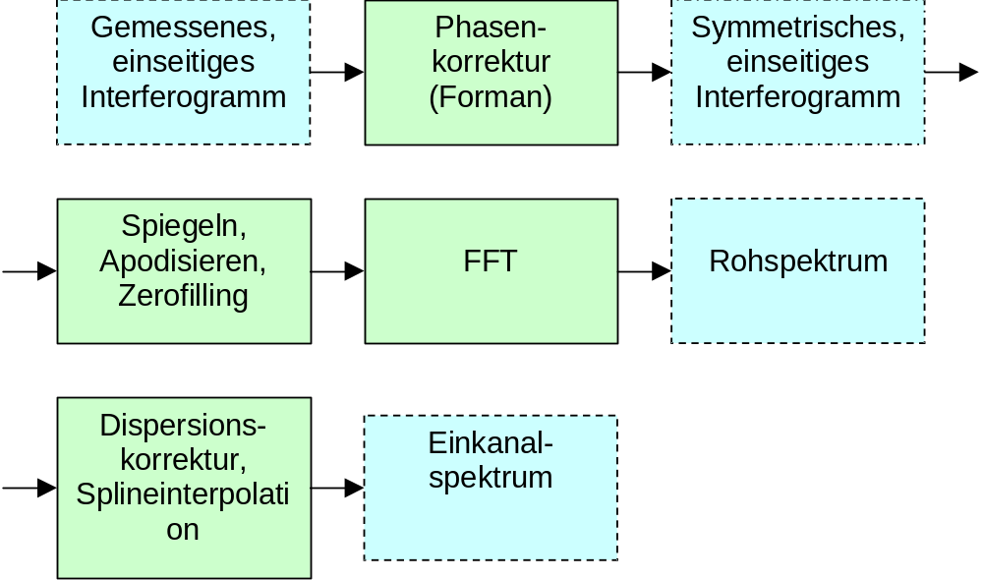

... Mittelung Vor- und Rückscan, Referenzierung, Prediction...

